CONSECUTIVO: |  | FECHA | 25 | 11 | 2014

DATOS GENERALES
NOMBRES Y APELLIDOS: |  |  |  |  | CLARA VICTORIA MEZA MAYA

CORREO ELECTRÓNICO:
INSTITUCIÓN DESTINO: |  |  |  | Universidad de Cuyo
CIUDAD DESTINO: |  | Mendoza |  |  |  | PAÍS DESTINO: |  |  |  | Argentina
OBJETIVO: | Presentación de ponencia – Proyecto FODEIN Octava convocatoria “Usos y apropiaciones en redes sociales de preadolescentes – Caso Club Penguin”, en el V Congreso Interoceánico de Estudios Latinoamericanos y II Congreso Internacional de Filosofía y Educación en Nuestra América
TIPOS DE MOVILIDAD
- MOVILIDAD DE LA COMUNIDAD USTA
ESTUDIANTES |  |  |  |  |  |  |  |  | DOCENTES/DIRECTIVOS/ADMINISTRATIVOS
Curso corto/Entrenamiento |  |  |  |  |  |  |  |  | Conferencista/ponente/organizador de un evento |  |  | X
Misión institucional |  |  |  |  |  |  |  |  | Formación Curso corto/entrenamiento
Ponente u Organizador de evento |  |  |  |  |  |  |  |  | Docencia en programa internacional
Auxiliar de investigación/Miembro semillero |  |  |  |  |  |  |  |  | Estancia doctoral o postdoctoral
Pasantía investigación/Práctica Académica |  |  |  |  |  |  |  |  | Misión/gestión/asesoría externa
Presentación Buenas Prácticas |  |  |  |  |  |  |  |  | Estancia de investigación
 |  |  |  |  |  |  |  |  | Presentación de Buenas Prácticas USTA
- MOVILIDAD EXPERTOS EXTERNOS A LA USTA
Profesor en pregrado o posgrado |  |  |  |  |  |  |  |  | Asesoría Institucional
Conferencista/ponente |  |  |  |  |  |  |  |  | Estancia de Investigación
Cursos cortos /entrenamientos

PLAN DE TRABAJO

Describa las actividades que realizó durante la movilidad, las cuales pueden incluir: visitas, formación, actividades individuales o en grupo, otras actividades desarrolladas en la institución destino. Incluya su apreciación frente al objetivo propuesto, justifique su respuesta

Las actividades realizadas fueron de carácter académico.

Participación en la mesa 11: Otros modos de construcción del conocimiento: nuevas tecnologías de la información y la comunicación.

Esta actividad se realizó el viernes 14 de noviembre, durante dos jornadas (mañana, entre las 8:30 y 10:30 y tarde, entre las 15 y las 17). Durante la primera actividad, participé como audiencia, y en la segunda, como ponente, cuando presenté el documento titulado “Usos y apropiaciones en preadolescentes de los videojuegos colaborativos en línea: Caso Club Penguin”. En estos momentos, que se caracterizaron por tener a cargo dos coordinadores de mesa diferentes para cada jornada, fui yo la única que tuvo presencia en ambos momentos. En el transcurso de las actividades difundí mediante copias en discos compactos el multimedia web que da cuenta de mi investigación. Así mismo, recoge información para socializar la investigación una vez cuente con el hosting y el dominio que permitirá tener información en la Internet. Además, socializar la experiencia no solo en el ambiente académico si no en un espacio de charla más informal. Por otro lado, la participación me permitió conocer otras experiencias en la misma línea de búsqueda de la investigación que socialice.

• Asistí a los eventos generales programados en el Congreso:

Panel 1: Cultura nacional, revolución y vanguardias en las primeras décadas del siglo XX.

Panel 2: Populismos, liberación y contracultura en América Latina.

Panel 3: Universidad y educación frente a los procesos de transformación actuales.

Panel 4: Historia de la educación: abordajes, tramas y escrituras

Conferencia: El rol de América Latina en la etapa actual de la transición hegemónica

• Asistí a diferentes mesas temáticas y simposios realizados en el evento:

Miércoles 12 de noviembre:

15:00 a 17:00 - SIMPOSIO 1. Repensar la universidad en actuales contextos en América Latina. La emergencia de nuevos sujetos universitarios, movimientos y cuestiones – Audiencia.

Jueves 13 de noviembre:

8:30 – 10:30- SIMPOSIO 1. Repensar la universidad en actuales contextos en América Latina. La emergencia de nuevos sujetos universitarios, movimientos y cuestiones – Audiencia.

15:00 – 17:00 SIMPOSIO 13. Miradas críticas sobre prácticas académicas y científicas en el Sur – Audiencia.

Conclusión: Apreciaciones generales del evento

La participación en el V Congreso Interoceánico de Estudios Latinoamericanos fue enriquecedora en distintos niveles. Por un lado, el inmediato de conocer y compartir experiencias de investigación en la misma línea de la que yo presenté, con investigadores de Argentina, Chile, Brasil y Colombia. Por otro lado, los debates sobre educación, en especial la educación universitaria en América Latina, que se constituyen el eje de los temas tratados en los eventos de participación general, propician reflexiones sobre problemáticas que se comparten en un amplio nivel por los distintos países que constituyen este subcontinente. Finalmente, las charlas en nivel informal se tuvieron en espacio de encuentro como los recesos, y los almuerzos y el ágape, facilitaron el establecimiento de contactos en diferentes países, con investigadores e investigadoras que, aunque con orientaciones investigativas variadas, tienen como foco el interés en cómo se construye y se difunde el conocimiento en el ámbito educativo, especialmente universitario. En los sentidos acá tratados, creo que se cumplió el objetivo previsto y las expectativas que lo acompañaban.

APORTE A DOCENCIA, INVESTIGACIÓN O PROYECCIÓN SOCIAL

Beneficios recibidos por el programa, la Facultad o la Universidad en términos académicos, económicos, sociales y/o culturales en el marco de las funciones sustantivas de la movilidad realizada.
La participación en un evento académico de esta naturaleza, que contó con 17 simposios, 11 mesas de trabajo y un importante número de participantes, resulta beneficioso toda vez que se enmarca en los lineamientos de la investigación en la Universidad, la Unidad, nuestra Facultad, el grupo de investigación Comunicación/Paz-Conflicto, ya que ésta hace parte de un proceso de impulso, promoción y divulgación la investigación de la Universidad promovido a través de las convocatorias FODEIN, en las que se encuentra el proyecto en cuestión. En este mismo sentido, la participación en el nivel internacional se constituye un recurso que contribuye en el posicionamiento de la USTA en el estándar deseado por la institución.

La actividad realizada enriquece mi CvLac, y, en consecuencia, el grupo de investigación de la Facultad de Comunicación Social y, por ende, el estatus de la investigación de la USTA ante Colciencias.

ACTIVIDADES DE COOPERACIÓN

Describa las actividades complementarias o paralelas, diferentes al objetivo de la movilidad, que realizó durante la movilidad, para contribuir al fortalecimiento y dinamización de alianzas estratégicas para la USTA, las cuales pueden incluir: entrevistas con otras unidades académicas, científicas o administrativas de la institución destino, consecución de oportunidades de cooperación, etc. Incluya su apreciación frente a las metas establecidas.

La principal actividad complementaria consistió en el acercamiento con investigadores con quienes se comparten intereses, en aras de fortalecer vínculos que permitan el intercambio activo de saberes y de conocimiento. En este orden de ideas, en los principales lazos establecieron con Jimena Aguirre e Hilda Difabio de Anglat, del Doctorado en Educación de la Universidad de Cuyo, interesadas en mantener un flujo de información y en conocer las publicaciones indexadas de la Universidad Santo Tomás, con el ánimo de participar en estas. Así mismo, serán compartidos datos que en igual sentido puedan proporcionarnos desde esta Universidad argentina.

CONTACTOS
NOMBRE |  |  | CORREO ELECTRÓNICO |  |  |  |  | INSTITUCIÓN/CARGO |  |  | OBJETIVO DEL CONTACTO
Jimena Aguirre |  |  |  |  |  |  |  | Universidad Nacional de Cuyo, Mendoza, Argentina |  |  | Mantener contacto con investigadores que comparten el mismo interés temático.
Hilda Difabio de Anglat |  |  |  |  |  |  |  | Centro de Investigaciones Cuyo, CONICET, Mendoza, Argentina - |  |  | Mantener contacto con investigadores que comparten el mismo interés temático.
Carla Maria Nogueira de Carvalho |  |  |  |  |  |  |  | Universidade do Estado de Minas Gerais |  |  | Mantener contacto con investigadores que comparten el mismo interés temático.
Lúcio De Franciscis |  |  |  |  |  |  |  | Universidade do Estado de Minas Gerais |  |  | Mantener contacto con investigadores que comparten el mismo interés temático.
Rodrigo Sebastián Núñez |  |  |  |  |  |  |  | Facultad de Filosofía y Letras, UNCuyo, Mza., Argentina. |  |  | Mantener contacto con investigadores que comparten el mismo interés temático.
Marcela Adriana Tagua |  |  |  |  |  |  |  | Facultad de Filosofía y Letras, UNCuyo, Mza., Argentina. |  |  | Mantener contacto con investigadores que comparten el mismo interés temático.

PLAN DE TRANSFERENCIA

Describa las actividades que realizó en la USTA posterior a la movilidad, para difundir los resultados de la misma. Las actividades de difusión pueden incluir charlas, conversatorios, noticias en página web, emisora, reuniones administrativos o académicas, diseño de nuevos programas, asignaturas o actividades académicas, entre otras.

La experiencia en la Universidad de Cuyo se ha compartido en reuniones académicas de la Facultad de Comunicación Social, en especial, con docentes que forman parte del grupo de investigación Comunicación/Paz-Conflicto.

Al momento, estoy dándole trámite a la solicitud dada entrar en contacto con la Maestría en Estudios Literarios, para acordar divulgación de la experiencia.

EVIDENCIAS (ANEXOS)

Registre el nombre de la evidencia (documento, correo, fotografía, acta de reunión, documentos de la institución destino, certificados, etc.), para verificación de sus actividades y reconocimiento para el acceso, consulta y reproducción en beneficio de la Facultad, además de la ubicación de las mismas.

VER ANEXOS AL FINAL DEL DOCUMENTO

Anexo 1: Fotografías

Anexo 2: Certificado de participación

Anexo 3: Factura pago de inscripción – Pago en la Universidad de Cuyo

Enlaces que evidencian participación:

Página de la Universidad de Cuyo – Instalación del Congreso – Fotografía:

http://www.uncu.edu.ar/comenzaron-en-la-uncuyo-los-congresos-interoceanico-y-de-filosofia-y-educacion

Programación oficial del evento – página 84:

http://ffyl.uncu.edu.ar/IMG/pdf/Programa_V_Congreso_Interoceanico_y_II_Filosofu00EDa_y_Educacion.pdf

IDENTIFICACIÓN DE OPORTUNIDADES DE MEJORA
Registre las oportunidades de mejora de su movilidad, tanto positivas como negativas dentro y fuera de la Universidad. Incluya las recomendaciones para ayudar a la difusión /explotación de la experiencia/los resultados de su periodo de movilidad en la facultad o universidad; especificar, si el evento fue apropiado para la disciplina, si cumplió con sus expectativas, si considera que vale la pena realizar más movilidades al mismo y por qué; sugerencias para futuros eventos; y conclusiones.

Las condiciones brindadas para la movilidad y la presencia en el evento fueron adecuadas en todos los aspectos pertinentes. El evento en el que participe como ponente fue apropiado para la disciplina, ya que se contó con una mesa temática denominada “Otros modos de construcción del conocimiento: nuevas tecnologías de la información y la comunicación” en la cual el proyecto encajaba temáticamente y fueron compartidos los intereses de investigación con los demás participantes. En este sentido, se cumplió cabalmente las expectativas. Finalmente, vale indicar que este tipo de inmovilidad es muy importante para evadir las formas endogámicas de compartir conocimiento y resultados de investigación, con prácticas como la participación exclusiva en eventos de nuestra Universidad, lo cual contraviene con las búsquedas de nuevas experiencias, a través de la socialización y el diálogo con miradas desde otras culturas, desde otros países y de otras realidades.

En conclusión, la participación fue positiva y se recomienda el apoyo permanente para este tipo de actividades.

Anexo 1: Fotografías

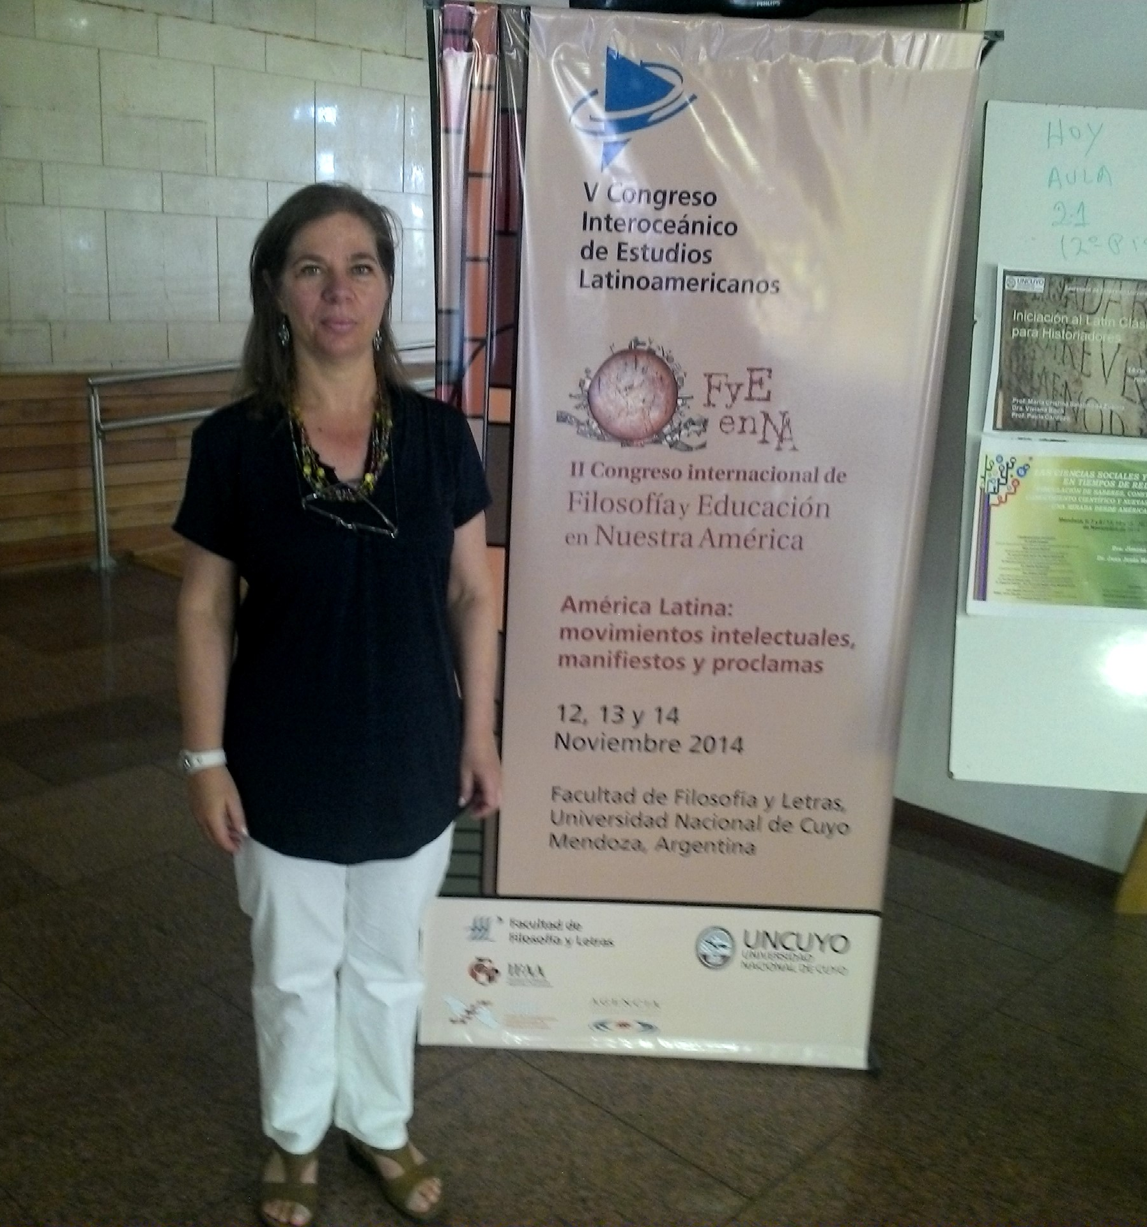

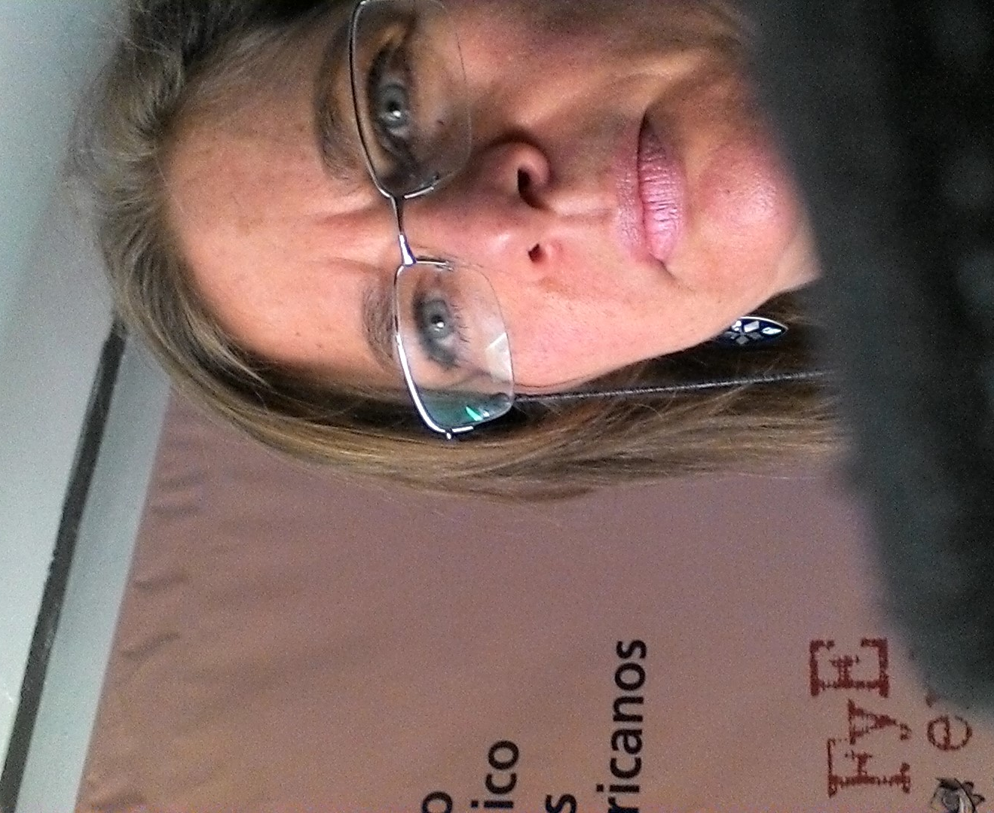

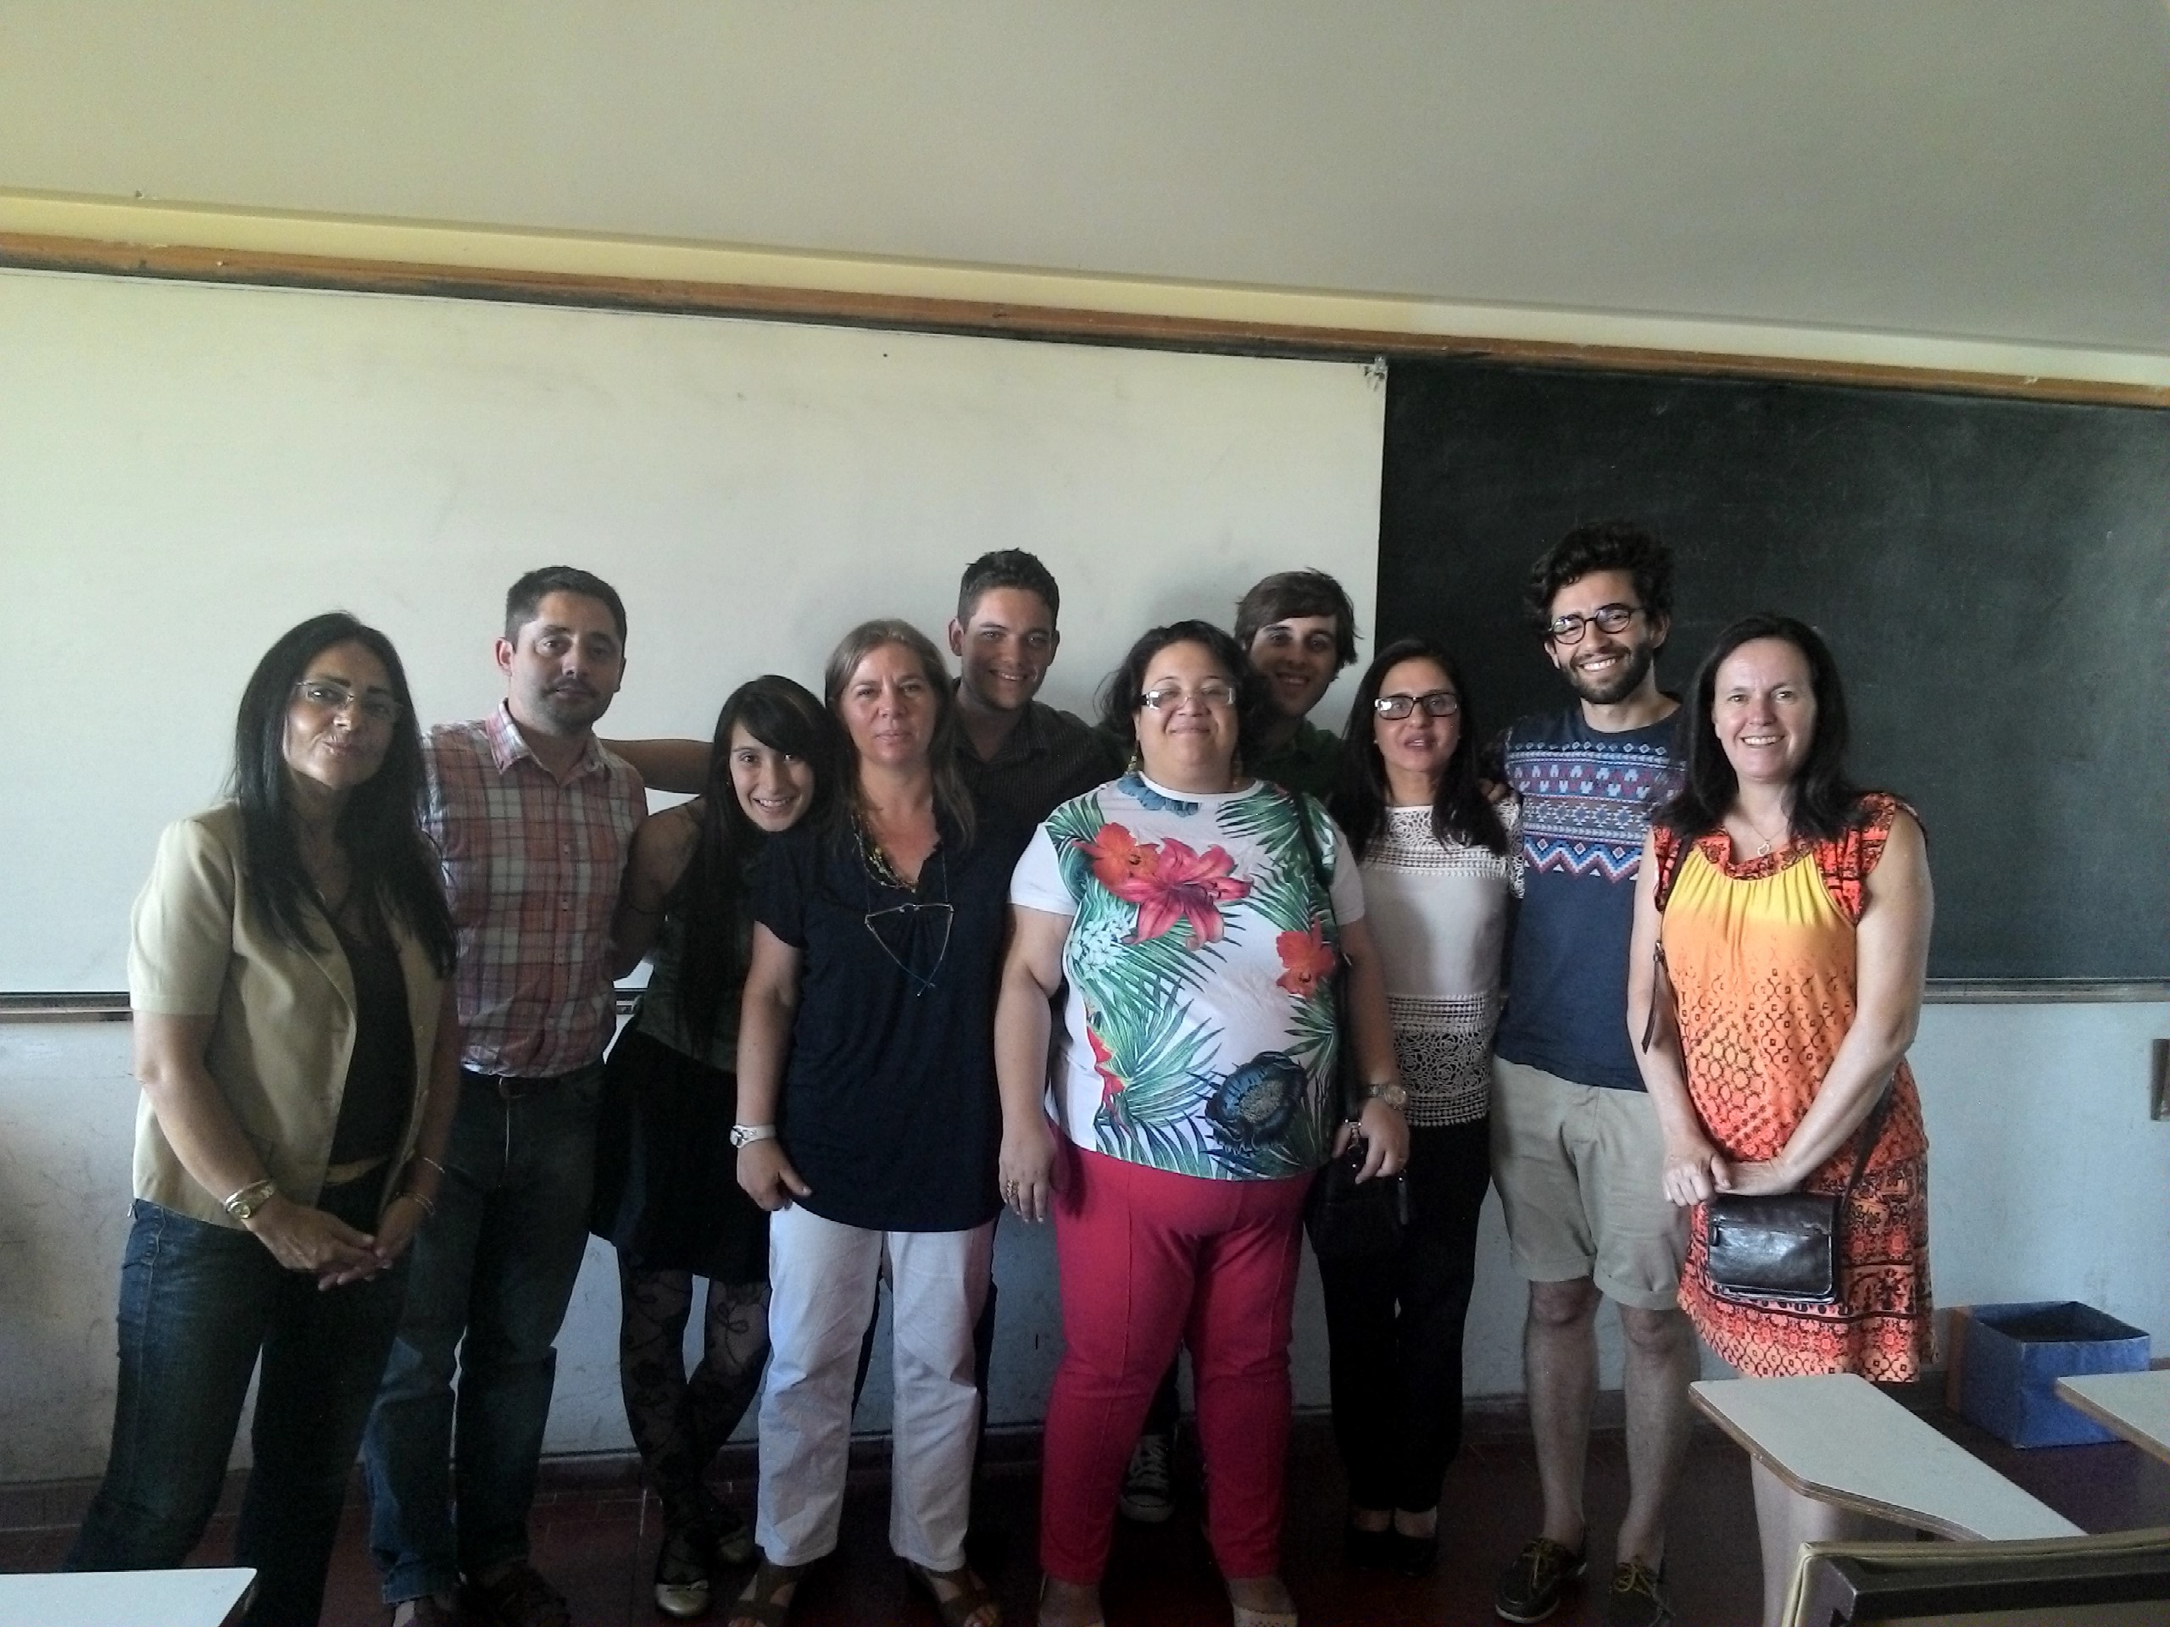

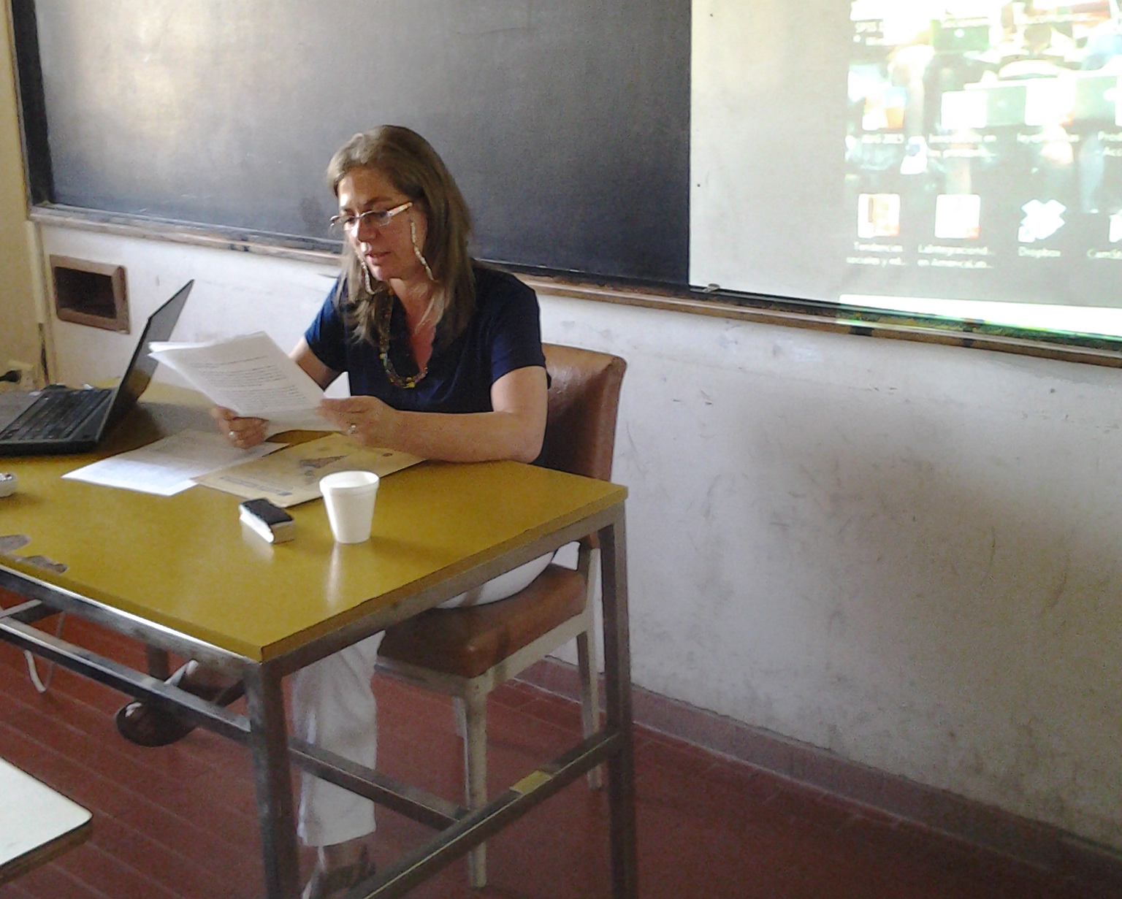

Anexo 2: Certificado de participación

Anexo 3: Factura pago de inscripción – Pago en la Universidad de Cuyo

